

Муниципальное образование
Октябрьский район

ПРЕДСЕДАТЕЛЬ ДУМЫ ОКТЯБРЬСКОГО РАЙОНА

ПОСТАНОВЛЕНИЕ
« | 27 | » | декабря | 20 | 23 | г. |  | № | 30
пгт. Октябрьское

О награждении

В соответствии с Положением о Благодарственном письме Председателя Думы Октябрьского района, утвержденным решением Думы Октябрьского района от 07.09.2016 № 130, на основании решения Комиссии по наградам Думы Октябрьского района (протокол от 26.12.2023 № 130):
1. Наградить Благодарственным письмом Председателя Думы Октябрьского района за многолетний добросовестный труд, высокий профессионализм, значительный вклад в развитие сферы коммунального хозяйства Октябрьского района:
- Воронину Людмилу Юрьевну - инженера отдела реализации 11 разряда Аппарат управления пгт. Октябрьское Муниципального предприятия муниципального образования Октябрьский район «Объединенные коммунальные системы»;
- Казакова Василия Николаевича - оператора котельной 3 разряда участка «Теплохозяйство» сп. Карымкары Муниципального предприятия муниципального образования Октябрьский район «Объединенные коммунальные системы»;
- Пашаева Анатолия Алишаховича - оператора котельной 3 разряда участка «Теплохозяйство» сп. Каменное Муниципального предприятия муниципального образования Октябрьский район «Объединенные коммунальные системы»;
- Савинову Елену Николаевну - оператора котельной 3 разряда участка «Теплохозяйство» сп. Малый Атлым Муниципального предприятия муниципального образования Октябрьский район «Объединенные коммунальные системы».
2. Опубликовать настоящее постановление в официальном сетевом издании «Официальный сайт Октябрьского района».
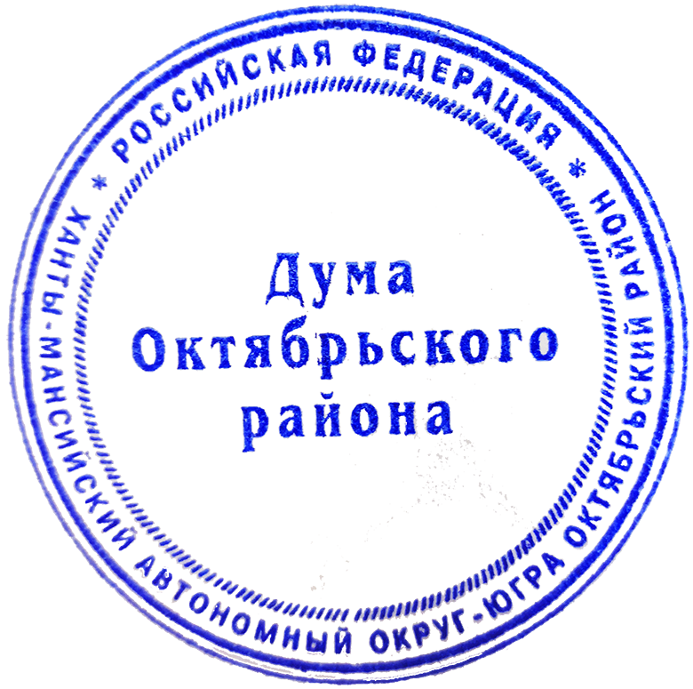
3. Контроль за выполнением постановления оставляю за собой.

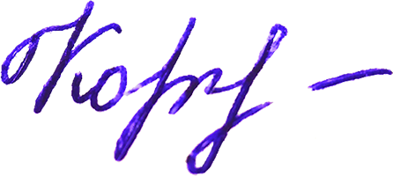
Председатель Думы Октябрьского района Н.В. Кочук

